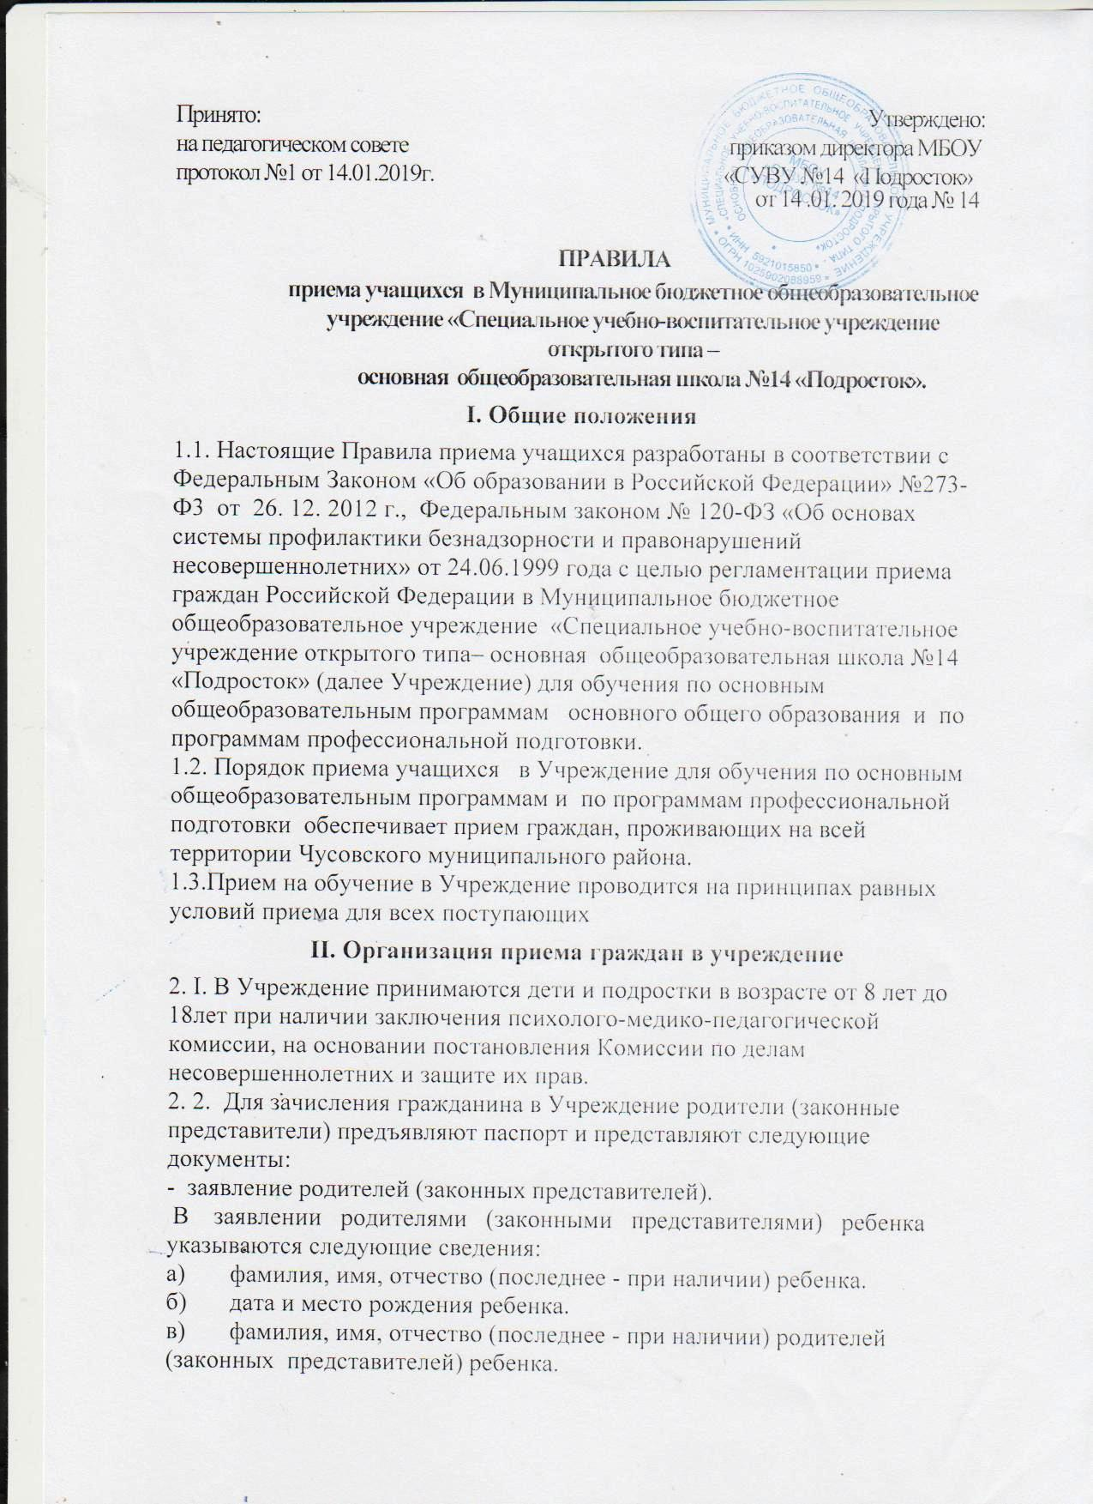
г) адрес места жительства ребенка, его родителей (законных
представителей);
д) контактные телефоны родителей (законных представителей) ребенка.
2.2.2. заявление (согласие) подростка, достигшего возраста 14 лет;
2.2.3. личное дело учащегося;
2.2.4. медицинскую карту;
2.2.5. оригинал и ксерокопию свидетельства о рождении гражданина
или паспорта (ксерокопия заверяется подписью директора и гербовой
печатью Учреждения, после чего оригинал документа возвращается
родителям (законным представителям);
2.2.6. ведомость текущих оценок обучающегося, заверенную печатью
Учреждения, в котором он обучался ранее (при переводе обучающегося в
течение учебного года).
2.3. Родители (законные представители) детей имеют право по своему
усмотрению представлять другие документы, в том числе медицинское
заключение о состоянии здоровья ребенка.
2.4. Требование предоставления других документов в качестве
основания для приема детей в учреждение не допускается.
2.5. Документы, представленные родителями (законными
представителями) детей, регистрируются в журнале приема заявлений. После
регистрации заявления родителям (законным представителям) детей
выдается расписка в получении документов, содержащая информацию о
регистрационном номере заявления о приеме ребенка в школу, о перечне
представленных документов. Расписка заверяется подписью документоведа,
ответственного за прием документов, и печатью Учреждения .
2.6. Прием учащихся в Учреждение осуществляется без вступительных
испытаний. В случае отсутствия документов, подтверждающих уровень
освоения обучающимся соответствующей образовательной программы,
Учреждение создает комиссию для проведения его аттестации.
2.6. Прием на обучение детей с ограниченными возможностями
здоровья по адаптированной основной общеобразовательной программе
осуществляется только с письменного согласия родителей (законных
представителей) и на основании рекомендации психолого-медико-
педагогической комиссии.
III. Организация информирования поступающих граждан
3.1. С целью ознакомления родителей (законных представителей)
учащихся с Уставом учреждения, лицензией на осуществление
образовательной деятельности, с образовательными программами, со
свидетельством о государственной аккредитации учреждения, другими
документами, регламентирующими организацию осуществления
образовательной деятельности, права и обязанности обучающихся.
Учреждение размещает копии указанных документов на информационном
стенде и в сети Интернет на официальном сайте Учреждения. 3.2. Факт ознакомления родителей (законных представителей) ребенка,
в том числе через информационные системы общего пользования, с
лицензией на осуществление образовательной деятельности, с
образовательными программами, свидетельством о государственной
аккредитации учреждения, уставом учреждения фиксируется в заявлении о
приеме и заверяется личной подписью родителей (законных представителей)
ребенка.
3.3. Подписью родителей (законных представителей) учащегося
фиксируется также согласие на обработку их персональных данных и
персональных данных ребенка в порядке, установленном законодательством
Российской Федерации.
IV. Зачисление в Учреждение
4.1. Зачисление в Учреждение оформляется приказом директора школы
после приема вышеперечисленных документов на основании
постановления комиссии по делам несовершеннолетних и защите их прав.
Приказ доводится до сведения родителей (законных представителей), после
чего заключается договор между Учреждением и родителями (законными
представителями) учащегося.
4.2. На каждого ребенка, зачисленного в Учреждение, заводится личное
дело, в котором хранятся все полученные при приеме и иные документы.

